**姓名：孙潇桐**

**学号：2021117405**

**时间：2022 – 01 – 03**

**编号：2**

Project: Text Editor

1. 问题描述：

设计一个文本编辑器，能够读取和保存文件。

1. 设计:
2. UML类图：

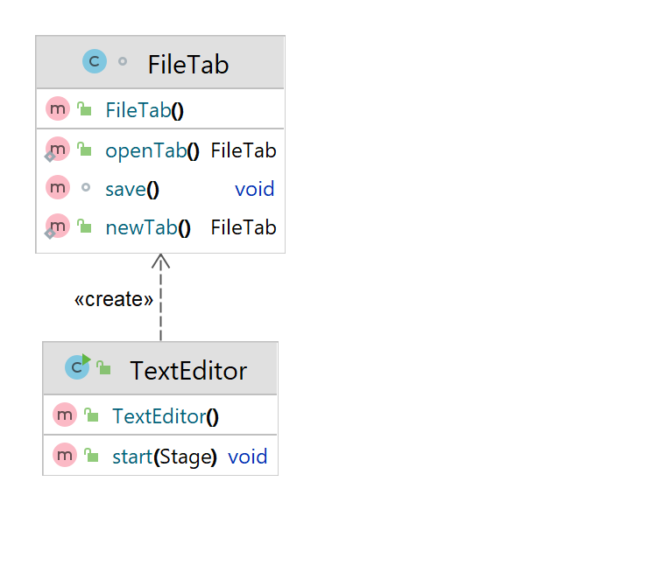

1. UI：

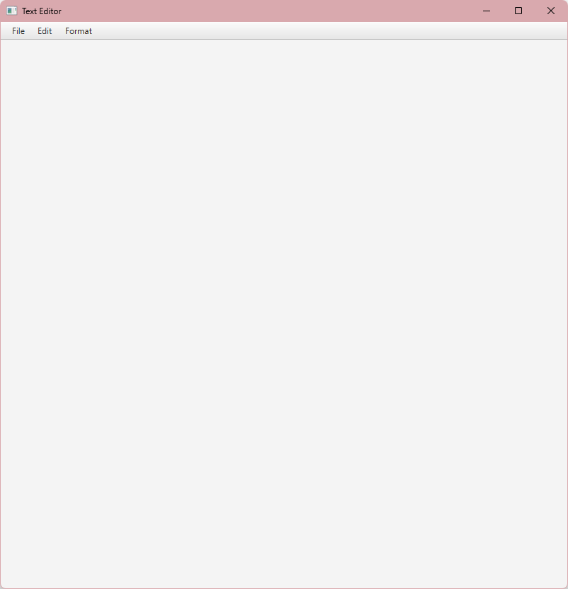

1. 代码:
2. 源文件清单：

TextEditor.java 主程序

FileTab.java 承载文件的Tab

另外以附件形式提交源代码，在本文件夹下

1. 运行程序的屏幕截图：
2. 主界面：

在没有打开任何文件的时候，对文件处理的菜单都会设置为不可用，能用的只有打开和新建。同时几乎所有的常用菜单我都设置了快捷键。

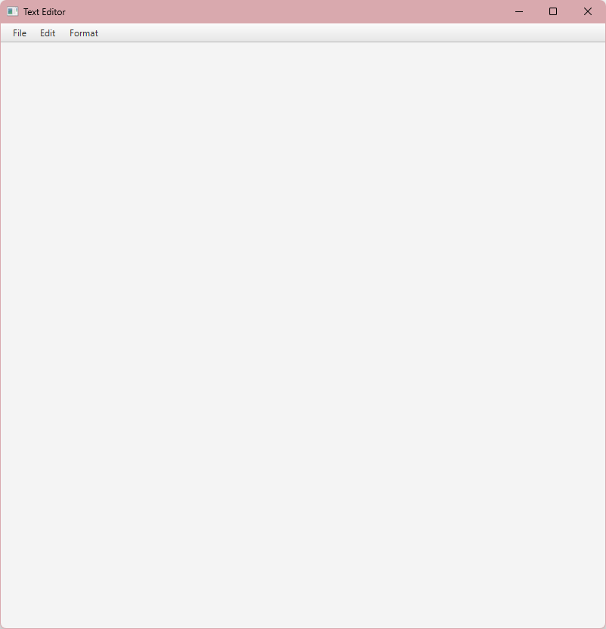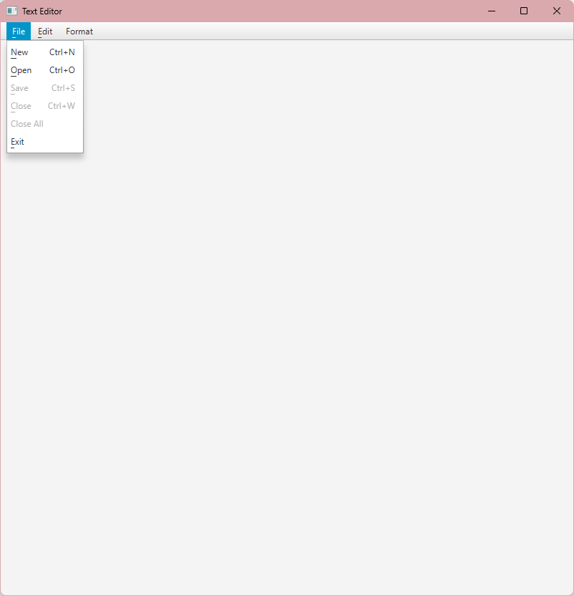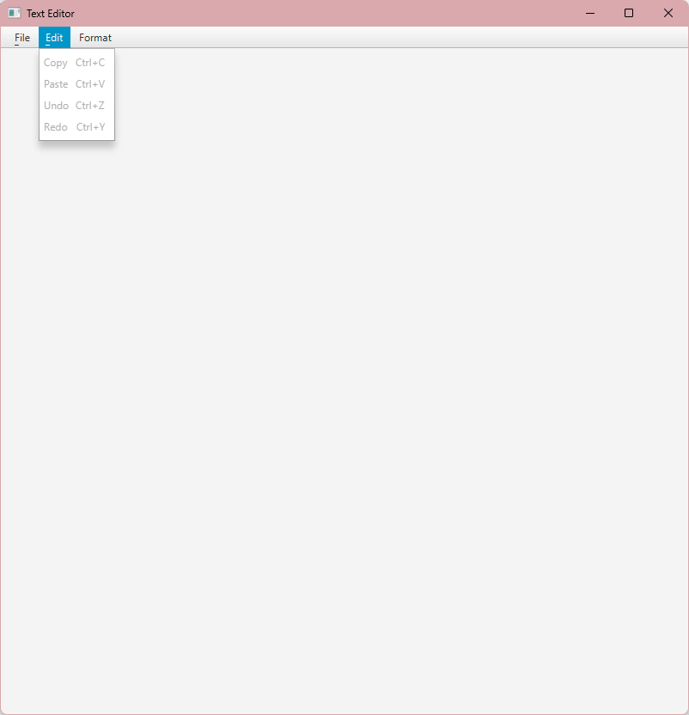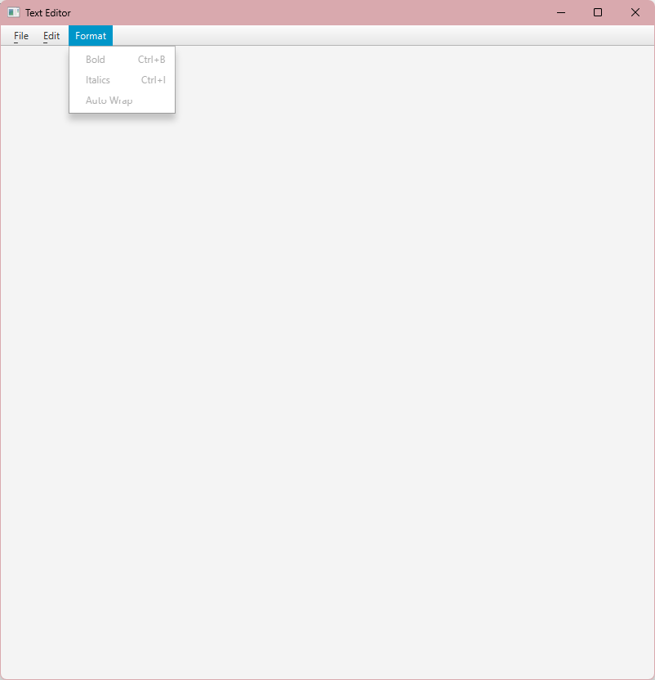

1. 新建：

文件被新建的时候默认的名称是“No Name”，如果保存了时候输入了名字就会改为新的名字。

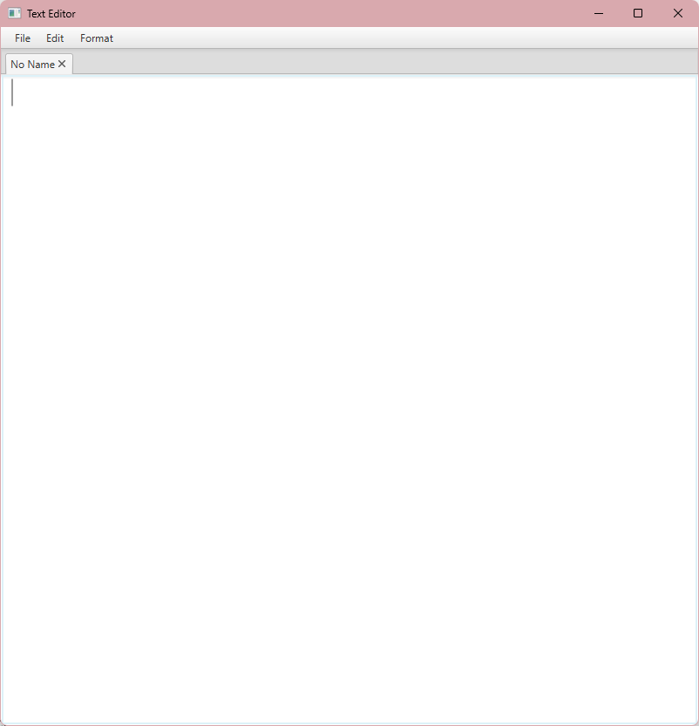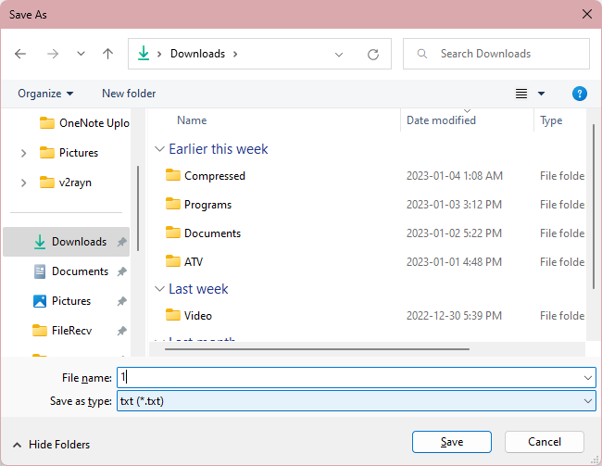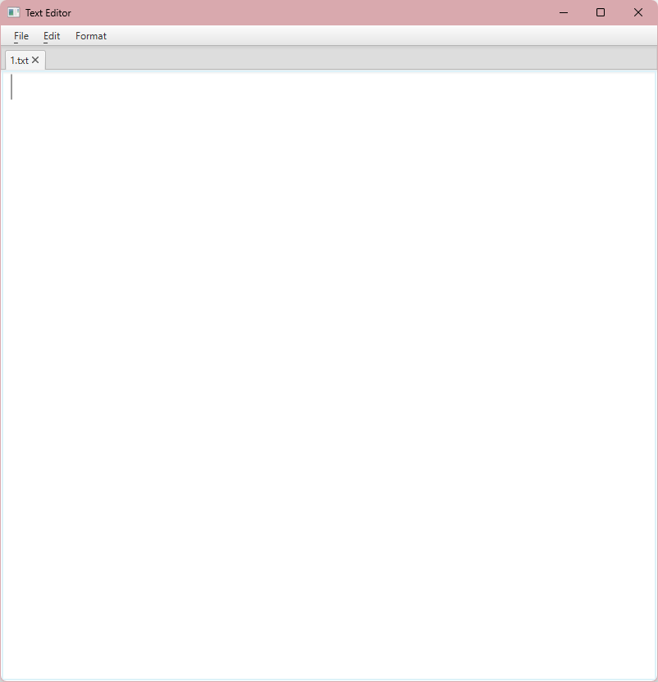

1. 打开：

按下“open”菜单或是它的快捷键之后会展示文件选择器，确定了就能打开。

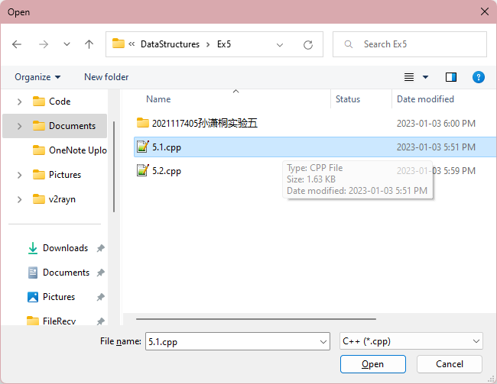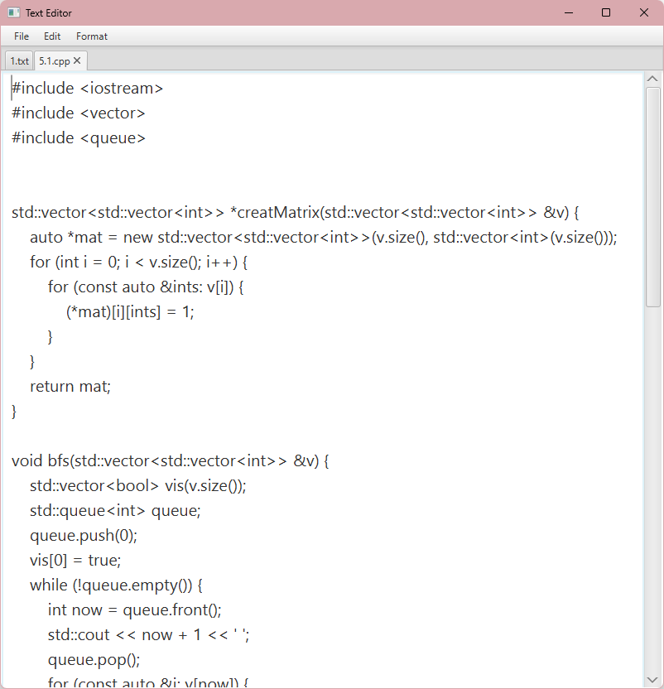

1. 多标签页：

可以建立无限多的标签，点击叉号或者在菜单中选择“Close”（或者按快捷键）可以关闭当前标签，选择“Close All”可以一键关闭所有的标签页。

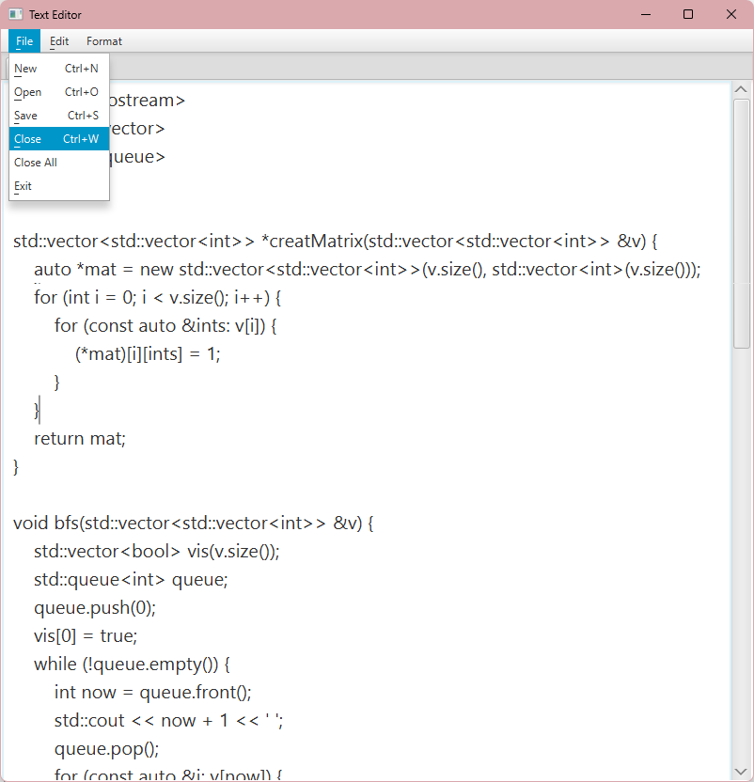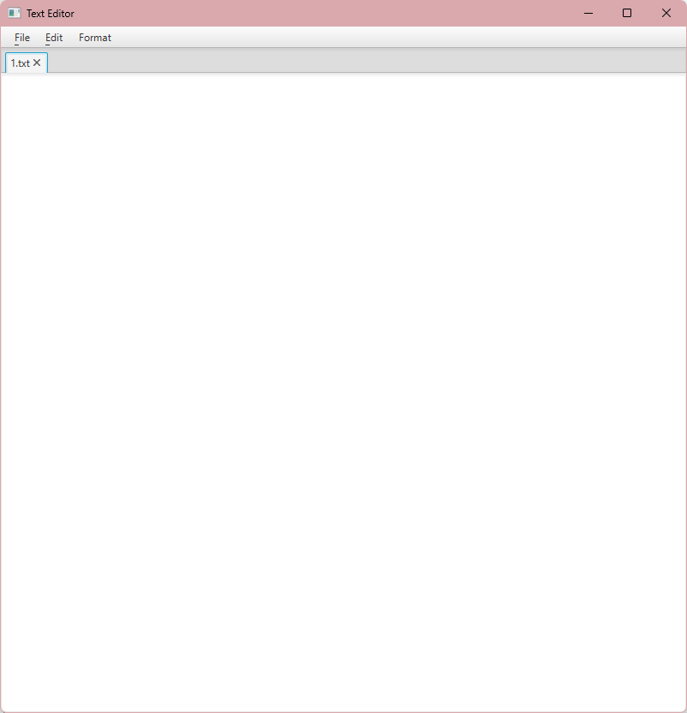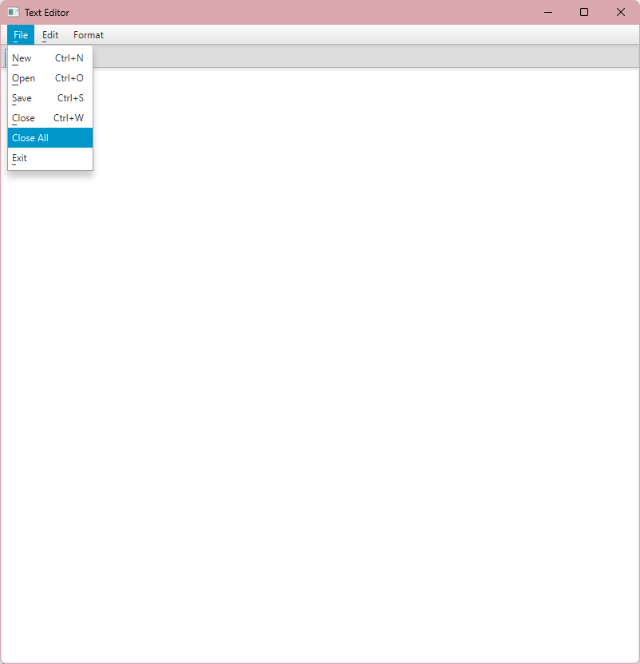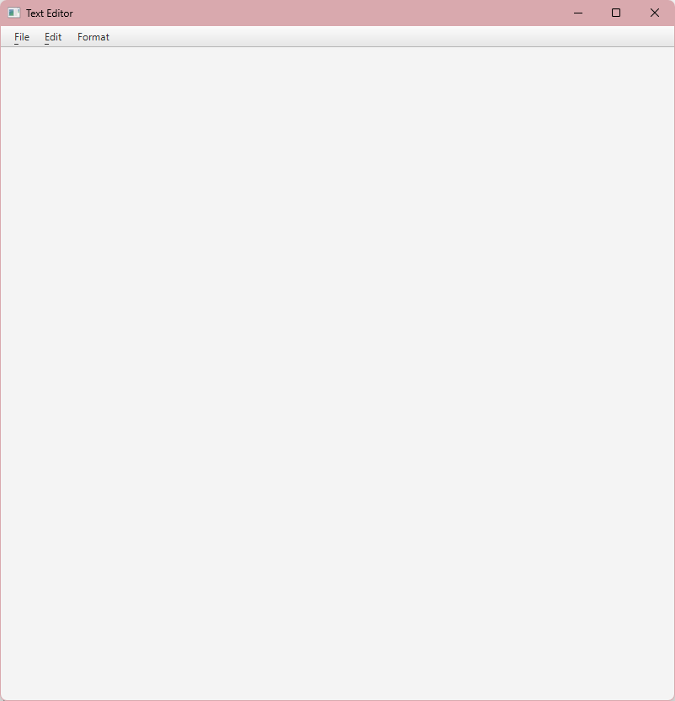

1. 文本样式设置：

提供三个选项：粗体，斜体和自动换行，这几个项目互不干扰，菜单前面有勾就是已经启用了。

粗体启用前后：

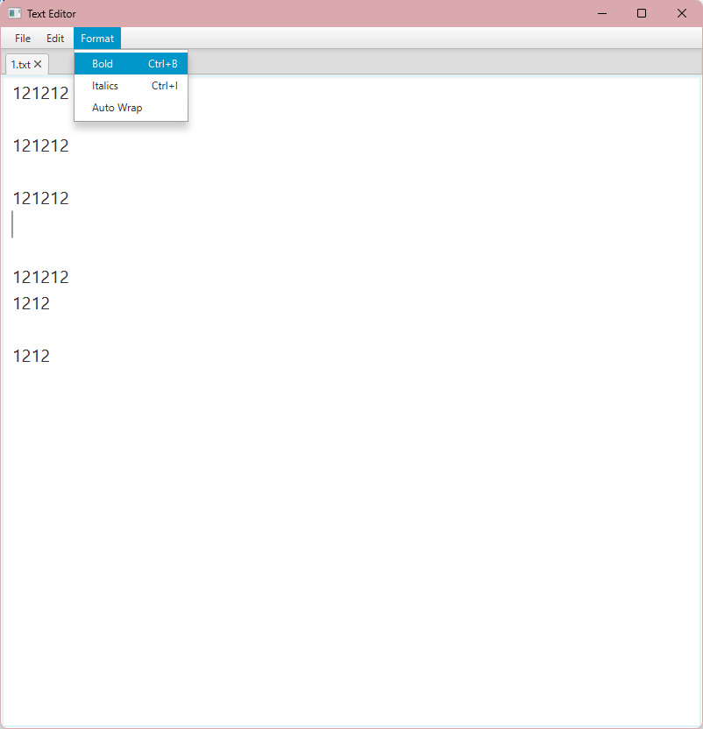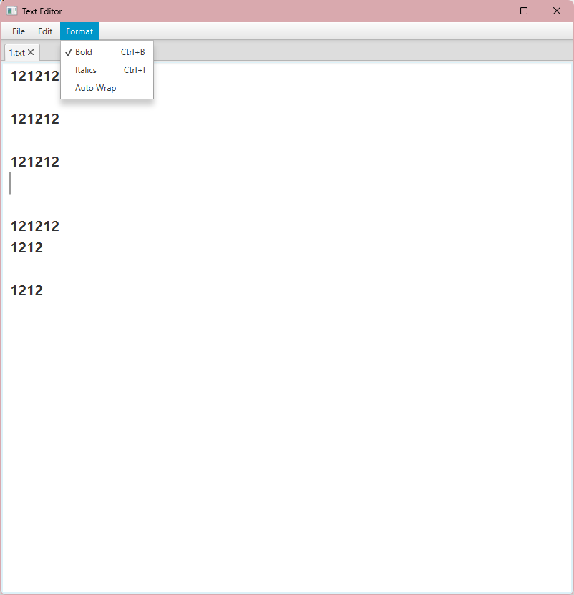

斜体启用前后：

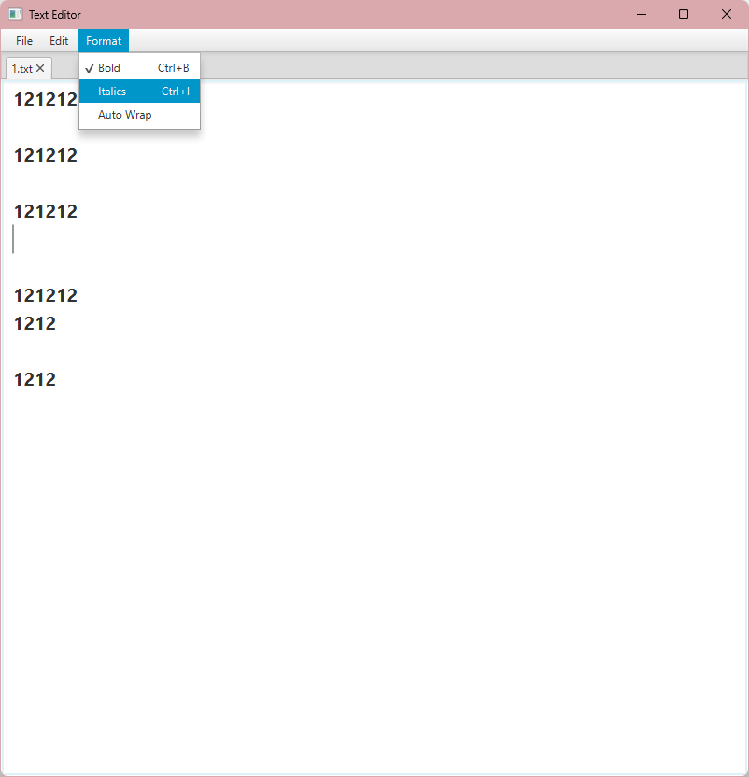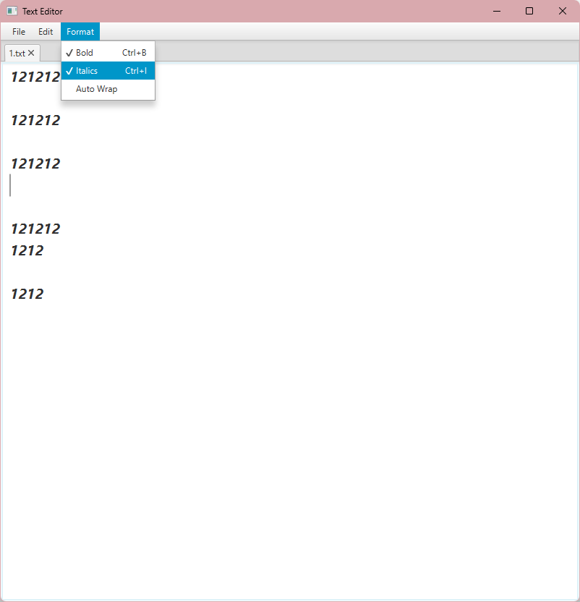

自动换行启用前后：不换行的话如果宽度不够了，下面会右滚动条。

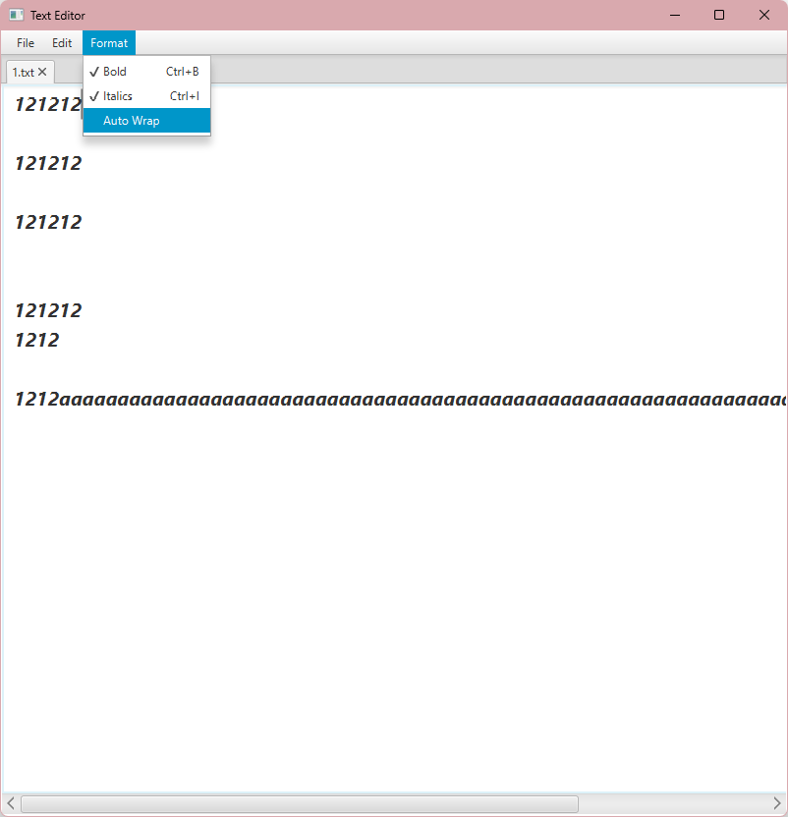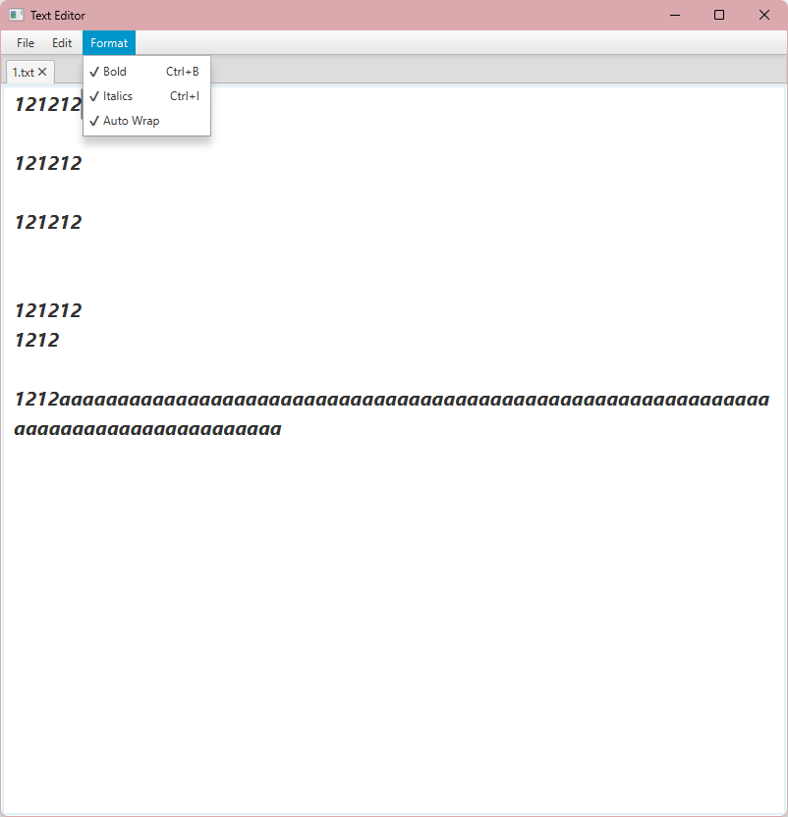

1. 编辑功能

可以通过右键或者点击菜单中的“edit”选项展开编辑功能，同时常用功能都加上了快捷键

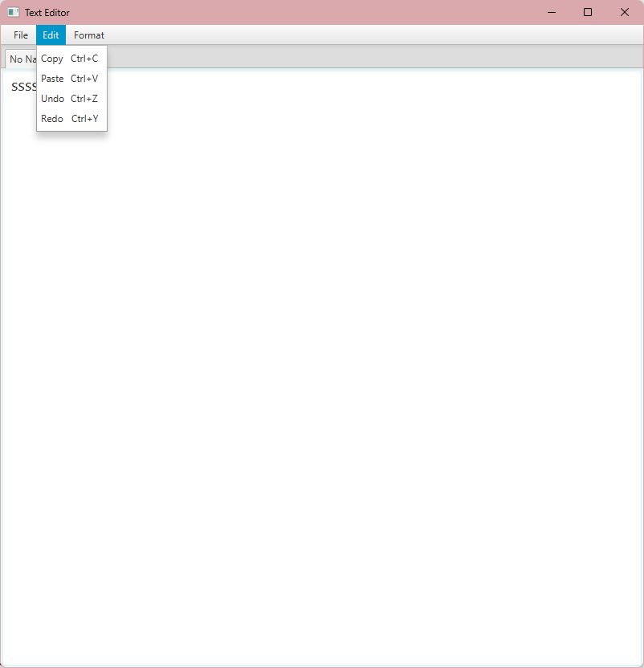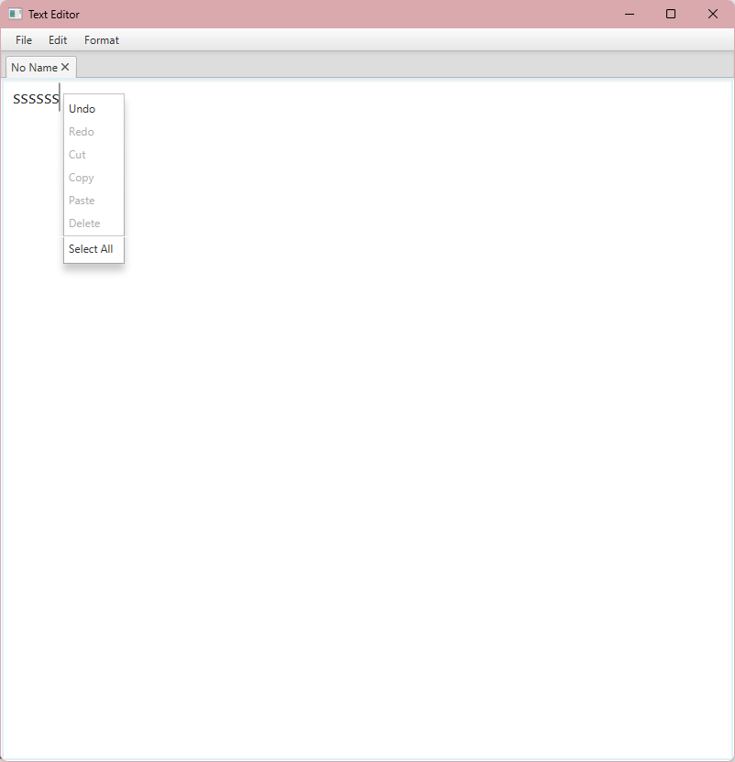

1. 自我评价：
2. 功能：

功能丰富，能够很好的满足文字编辑需求，同时加上了对字体格式的改变。多标签页可以使用户能轻易的同时编辑多个文件，同时常用功能基本上都有快捷键，加快使用效率。

1. 界面：

界面友好简洁，快捷键符合习惯且都写在菜单上。因为我的电脑显示中文有点问题，所以整个程序都是英文的。

1. 测试结果：

未发现有明显错误。